2011.12.22 安曇野支部青年・女性委員会 議事録
場所 成相コミュニティーセンター 103号室
時間 17：00～20：00
出席者 岡江、小川原、尾日向、丸山、高松、吉田、酒井、安東、小林、中山

議題１ 福島県集い参加報告（中山）
１１月１２~１３日に、福島建築士会の青年の集いへの参加報告。
写真スライドを使って状況報告を行いました。

議題２ 「青年・女性建築士の集い 諏訪大会」について
日程は、平成２４年２月２５日（土）会場はＲＡＫＯ華乃井ホテル
現在、地域実践活動発表の支部が、安曇野支部以外で４支部（佐久、飯伊、松筑、長野）
発表は８分（関ブロも８分で行うため）

議題３ 安曇野探訪について（吉田）
１１月２７日に小布施のまちづくりを行っている東京理科大の川向先生と安曇野探訪を行った報告会を行いました。写真スライドを使って探訪した場所を振り返り、感想や想いを話しました。

議題４ 集いでの発表内容について
安曇野探訪をきっかけに、我々の方から何か行動を起こせないかと言う想いがあり、その想いを集いでの発表と考えました。その中で色々な意見が出ました。
・ＮＰＯで建物調査などの動きもあるので、建築士会とも連携できれば
・発表ありきで活動を行うのではなく、長期的に活動できる内容を詰めるべきだ。
・今回は無理に発表をしなくて、活動報告にとどめておいても良いのではないか？
・自分達が何をしたいのかをしっかりとまとめるべきだ
・発表を行うと言う事自体は意義もあり、勉強になるので発表を行っても良いのでは。
・みんながやりたいなって思える事をやるのが一番

議題5 その他報告
・平成２４年６月１４～16日 関ブロ新潟大会 会場は湯沢町ナスパニューオータニ
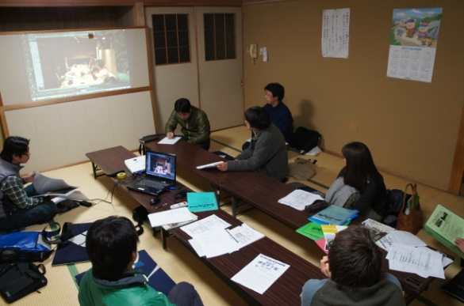
・建築士フォーラム安曇野大会について
日程 平成２４年９月２９日（土） 会場：未定
第一回１月２４日に実行委員会を開催。

次回委員会は、１月中旬頃に開催の予定です。

